附件：
安徽建筑大学研考网上确认上传材料要求

考生登录系统后需根据系统提示按要求上传以下材料原件（不得上传复印件）。具体材料要求如下：
1.近期免冠彩色证件照。此照片用于准考证以及公安部门照片比对等，请考生务必按要求提供，具体要求见下图：
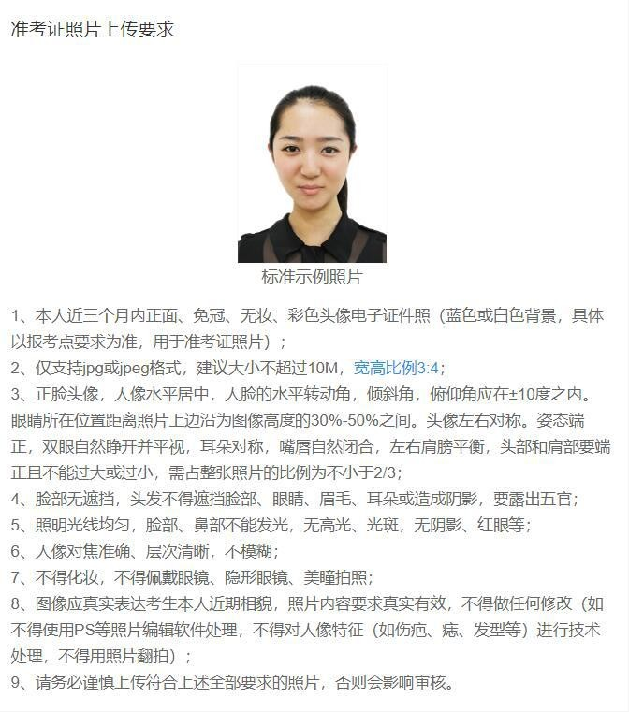

2.本人有效居民身份证原件正反面照片，照片要求身份证边框完整，字迹清晰可见，亮度均匀。

3.本人手持身份证照片，照片要求见下图：


4.应届生学生证个人信息页照片
学生证丢失可上传学信网的《教育部学籍在线验证报告》照片。
以上四项材料所有考生均须上传。以下材料由考生根据本人实际情况如实上传材料照片：
5.学历学籍材料（限网上报名学历学籍审核未通过考生）照片
类别 | 学历学籍材料
应届本科生 | 《教育部学籍在线验证报告》
因姓名变更或证件号码变更导致学籍学历校验未通过 | 公安机关出具的变更证明和《教育部学籍在线验证报告》（或《教育部学历证书电子注册备案表》，或《中国高等教育学历认证报告》，或《国外学历学位认证书》
6.非毕业班学生提前报考的，还须另外提交学校学籍部门开具的符合提前毕业资格的证明（届时能够毕业的证明原件照片）。
7.退役大学生士兵专项计划证明照片
本人《入伍批准书》（即男性/女性公民应征入伍批准书、A4 竖版单页样式）和《退出现役证》原件的照片。
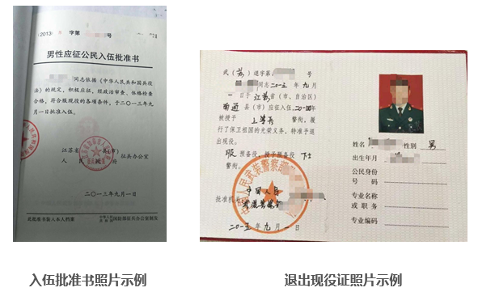

请务必谨慎上传符合上述全部要求的照片，否则会影响审核结果。

